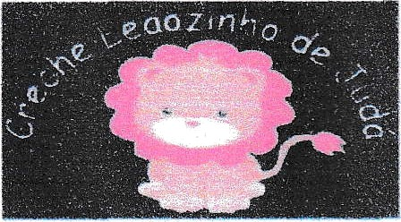

Ofício n° 8 /2025
C R E C H E L E A O Z t M H O DE J RJ D A fi I

'" I LA B A R R O S — G LJ A P RJ L H O Q - s i>

E MA I L : C R E C H E LE A O Z I I '+ H O D E J U D A 3 @ D M A t L . C O M
T s L E F O ed E : 2 e G e - 9 8 a 1
C t•JP J - O B 6 '2 1 0 6 G O O B - I

Guarulhos 01/09/2025

Vimos através deste, solicitar a Vossa Senhoria, Homologação do Quadro de Recursos Humanos (anexo), conforme alteração(6es) na tabela abaixo juntamente com cópia(s) do(s) certificado(s) de habilitação(ões) do(s) novo(s) funcionário(s) do exercício de 2025.

- Biaaca Pcreúa üos Santos
- Tawane Coutinho SampBJo

Hmm. Sra.

45.686.067-8 Professor Nicacia dos Santos 6, o7 Les.s-s 19/08/25
37.305.203•0 flfOfHSOf C8mita Gabriella da Súva 55.2 l 2.4?3•4 21/08/25

Presidente da Entidade RG.: 44.160.284-8

JESSICA BRAGA Assinado deforma digital

Glsela fayomiKodama

Gestora dos Termos de Colaboração
COSTA SANTOS:36468814 880

por JESSICA BRAGA COSTA SANTOS:36408814880 Dados: z025.OS.01 t3:22:03 63'00'

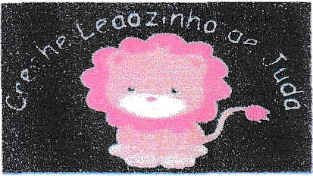
E - M A I L. C R E C H G L E •arO Z i i‘¥ H Q DE u \J O A 2 @sQ M A I L. •2 Cs M
”

TE LE FOI j E: z6 6 O -S B 01
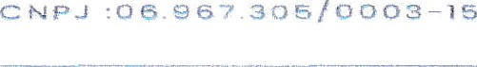

ANEXO ffJ - EDUCAÇÃO INFANTIL - CRECHE

II nldade H: INSTITUTO NACIONAL DE Ct.ILTURA E EDUCACAO CIDA POPPI


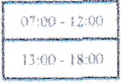


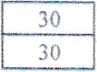


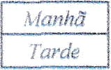





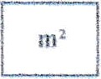





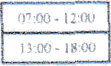
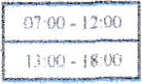
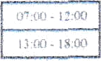




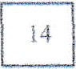


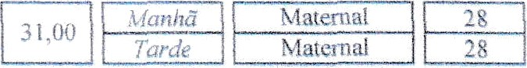
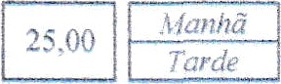
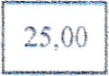

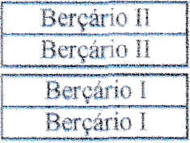



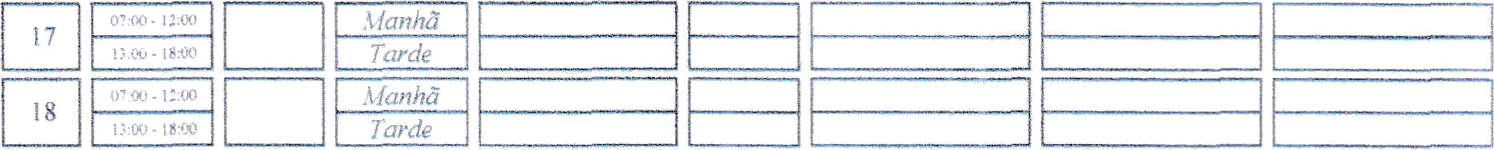
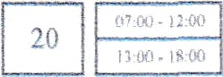


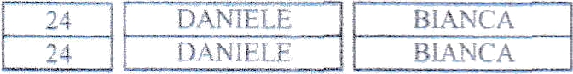

Endereço: RODA RUÁ LA
13
31.00 :Wnnúd
“1árde
Matemal Materal
30
3p
°
Re*po•a vel
TATLfiNE TATIAHE
2”
Rm naável
SIAIARA MAIARA
3º
ne4vel
4º
R
ovuv-mnmxüxmxxüx
K!USU2EE• xEnUSmxiEEEnmx

4 | AN | SUA
24 | A | SA

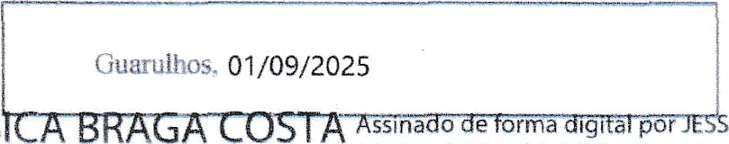
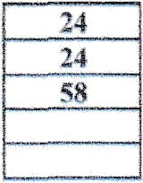
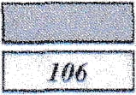
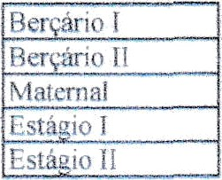
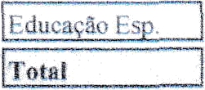
JESS

Guantllx›s, 01/09/2025
B io f

ICA

BRAGA COSTA SANTOS:36468814880

Nome dó õ/retozrCoaedenoff¢tr /*edegdgieo

Dizetor/Coordeaador Pedagógico
RG.:
SANTOS:36468814880 Dados: 2025ü9.01 09:24:02 43’00'

Presidente da Emidade RG.: 44.160.284-8


ciue3 :om es7 3oe/oooz-is

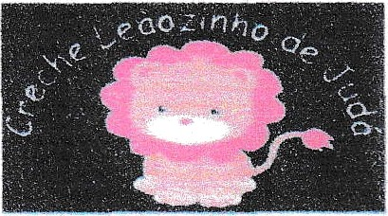
ANEXO IY - EDUCAÇÃO INFANTIL - CRECHE

uns o e R 2 5

Entidade: INSTITUTO NACIONAL DE CkfLTl.SRA E EDIlCAÇ ÁO CIDA POPPI Il

01 Bruna Olivcirr Bea‹dicto
Ceha Sü\e Tsvezm de Souss
.4ndrassa dr O1N’•ca StIya
Gm Ida Fraz<isce Sa«to# Ferias
aa Rcómu Ribeiro da Silva
Niçacia dos San‹os
07 Tat›aac Vives de Paula
Pammala Patñcia Santos Souza

09 Camila Gabriella da Silva Lima

t2
t3 Carolina Dia Carrilbo da Cunha
Ana Paula dg Silva Lima
4ó.693 96fi- 1 Diretoria
30a.630-9 Coord.
44 445 075-N Professor
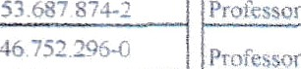

330M8Z9< I'rofessor
39098.376-6 Professor
267O59St-4 p,# ,
45. 128 29’/-x Professor
06.58 1.8ff›•4

Pedag

Podagogm

07.0ás|70Q
07:tD às 17 o0
07.00 ús I 7.00
07 ú0 ãs 17:00
07:00 ãs 17:ou
07 £D ús 17 00
07: às 17:00
07 00 ãs I6:¢Q
07 ii ãs I ' 00 by @ ; y @
og 00 as 17 £D

RS 4 032.68 IóW•2
RS3.33 U0 98659.3
5518U#0O 433896 RS18O4,OO43G&7 RZ2.BO4,OD2437?I
RS 1804,00 4N70I -3
gg gg#qQ g) S .
RA2.804,QO tUt28-2 RS?804,O0287Í2 R$t.560,OOG•403c-X RB 1 56000 6272OB

Dcbors Ritieiro de Monica
17
5900230%1 Cozúhnkx IüumoFund.

07'00 Os 17:A
08:00 ãs I ? 00
0? 00 ãs 17;00
Mi,6W0O4d18?2 Rm5a0,OO32T92-3 R$l804,X247&?

IB Bianca Por<ira dos Santos 19

2J

29
43 OBS 0M4 Pm@sm
39 305 2O3m Tvofmsur

Pedugogis
Pedagogia

08:fi âs l 7.00
Rt18CaCK)28SGG-X g4?.g04,0U70::6a-1

JESSICA BRAGA COSTA SANTOS:364688J4880

Guarulhos 01/09/2025
Assinado de fórma dl9ital por JESSICA 8MGACOSTA SANTOS:36468814880 Dados:202S.09.01 09:29:45 -03s'

RG.: 44.160.284-8

